1. **order无法删除**

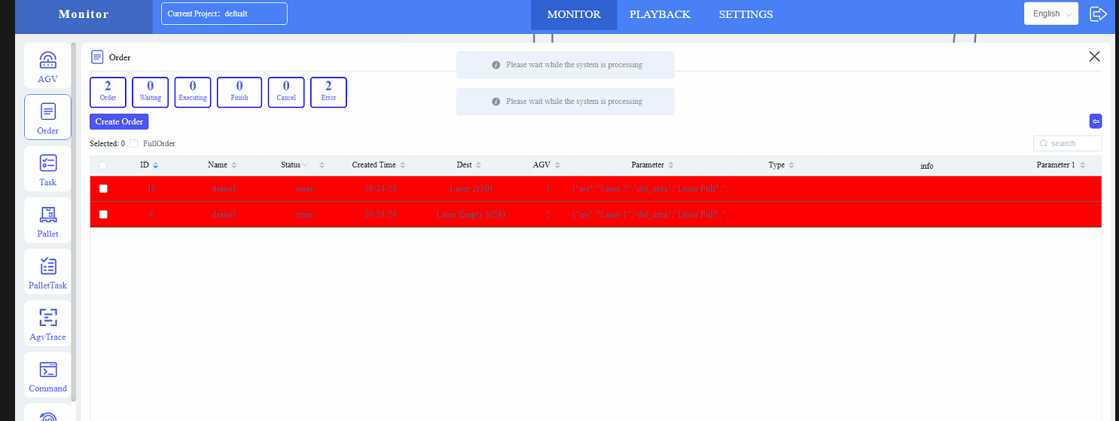

1. **“APS Anlieferung”区域中没有库位**

问题描述：

客户下发了两个订单到区域**“APS Anlieferung”中，订单**12下发正常，任务状态为active，但是下发第二个订单的时候显示异常，提示无库位，客户认为有空库位，但是报错为无库位。

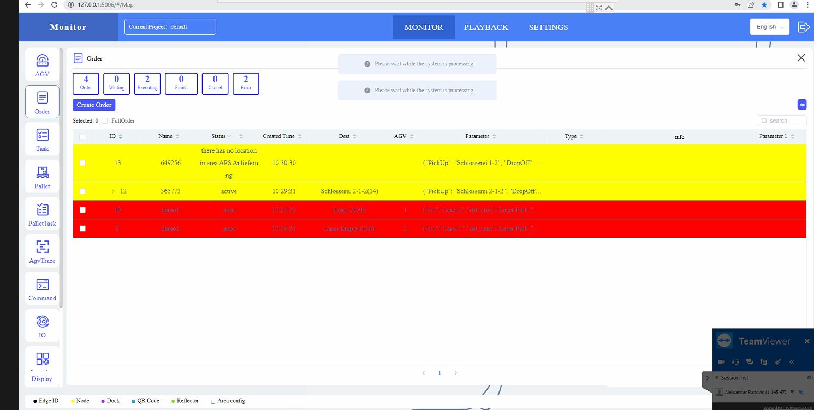

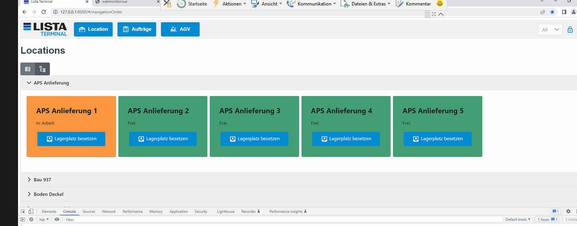

1. agv1充电时会阻塞agv2

问题描述：

Agv1 会被自动送到站台，但是agv2 在去库位Schlosserei 1-2取货的时候会被agv1 阻塞，用monitor的stop charging 按钮无效，必须要手动的移除充电桩让agv1离开后agv2才能继续

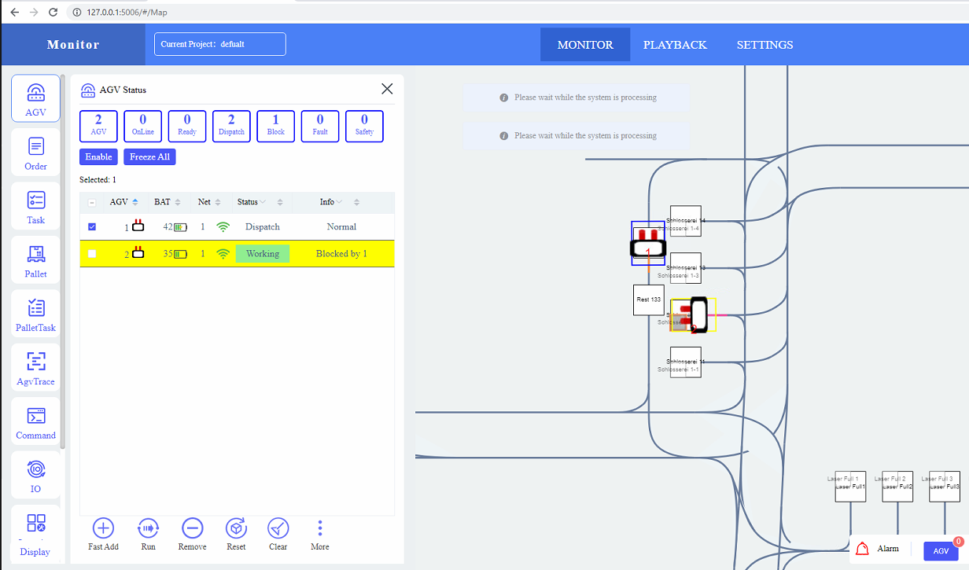

4.1 agv在激光门前会互相阻塞

问题描述：

生产完成激光门会下发运输任务，会有2台agv同时来执行任务，但是会互锁，该如何解决？

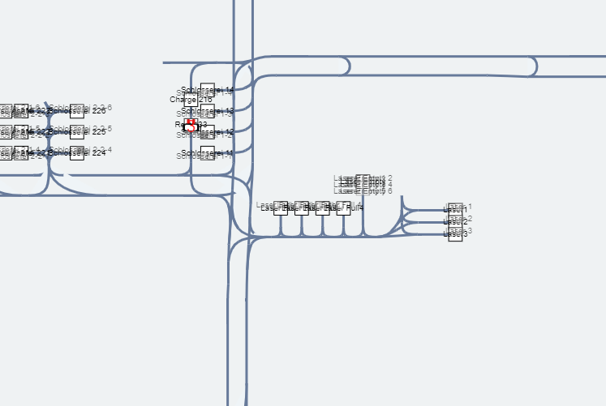

4.2 agv不执行任务

问题描述：

Agv从激光门取货，并卸货到“ Laser Full 4”，但是只要agv到position Laser Full 4,agv就会停下并且亮蓝灯，不继续执行下一个任务，该如何解决？

4.3 agv无法打开激光门

问题描述：

在出现上述两个问题后，客户手动移开agv，但是agv不执行下一个order,也无法打开激光门。

4.4

问题描述：

Agv在1号位申请开门，之后去到2号位，掉头面向3号位并走去3号位，开门的指令应在2号位执行，不是1号位。



5.

问题描述：

搬运任务已经下发并且显示在monitor上，但是agv需要几分钟才会接收执行订单。

6.

问题描述：

重启服务后必须清空 **layer2_pallet.external_task，**不然其他任务会超时。